Муниципальное автономное образовательное учреждение

«Средняя общеобразовательная школа № 24»

городского округа город Стерлитамак

Республики Башкортостан

**«Программируем с пользой»**

**Проектная работа**

Выполнил: Чекмарев Глеб,

учащийся 8А класса

Руководитель: Кондрашева Ю.А.,

учитель физики

Стерлитамак, 2021

**Содержание**

|  |  |
| --- | --- |
| **Введение** | **3** |
| **Глава I.** Описание кода приложения | **4** |
| **Глава II.** Инструкция по применению программы | **6** |
| **Заключение** | **9** |
| **Список литературы** | **10** |

**Введение**

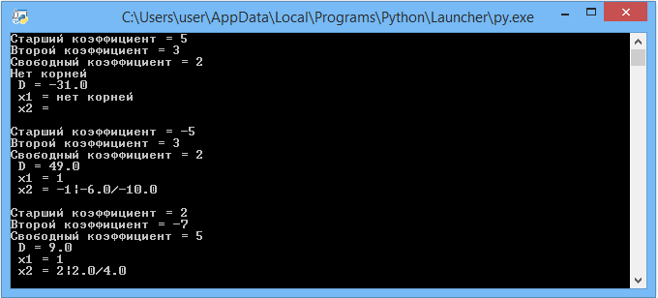 В условиях пандемии коронавируса и дистанционного обучения потребовалось сократить время на «возню с техникой», так как возникла проблема быстрого и безошибочного ввода данных для входы в конференцию учителя (идентификатора и пароля). Копирование из документа Word или блокнота не всегда являлось удобным, возникла задача поиска оптимального инструмента для быстрого входа в конференцию. Можно это сделать и на чистом Python или C++, но исходя из моего личного опыта, пользователь «пугается» белого текста по чёрному экрану.

Поэтому я решил написать приложение с пользовательским интерфейсом.

Так как на тот момент я ещё не знал основ C++, я решил написать на Python, для этих целей в Python есть два распространённых инструмента (модуля, библиотеки) – Tkinter и PyQT5. Исходя из того что на Tkinter написание будет быстрее, я выбрал его.

Цель: Разработать приложение для быстрого ввода идентификатора и пароля для быстрого входа в конференцию учителя.

Задачи:

1. Изучить модуль Tkinter и применить знания на практике.
2. Разработать инструкцию по работе с программой.
3. **Описание кода приложения.**

Для начала стоит сказать, что такое Python

Python — язык программирования общего назначения.

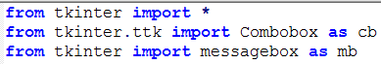Что же такое модули Python? Все программы, написанные на Python являются модулями, но в большинстве случаев под именем модуль имеют в виду библиотеку, то есть набор команд с помощью которых можно проще выполнить задачу.

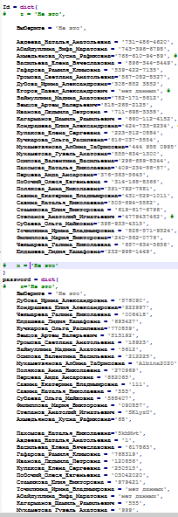В данном блоке описывается подключение сторонних классов и объектов из модуля tkinter.

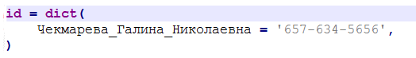Здесь объявляются два словаря со всеми идентификаторами и паролями от конференций учителей, пример использования функции dict().

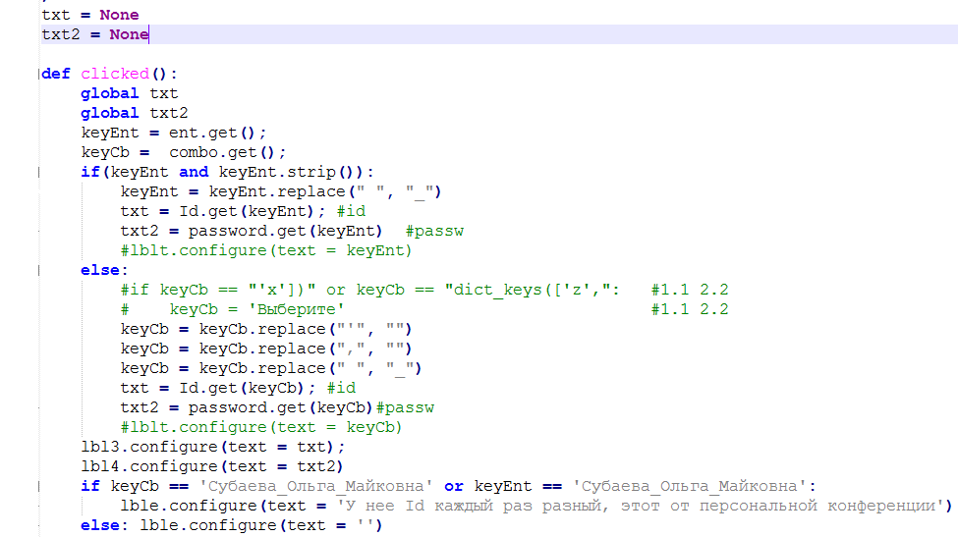В результате мы имеем объект id класса dict, содержащий идентификатор конференции.

Функция clicked() – написанная мною команда, которая при вызове из другой части кода считывает данные с полей ввода и находит нужные данные в словарях.

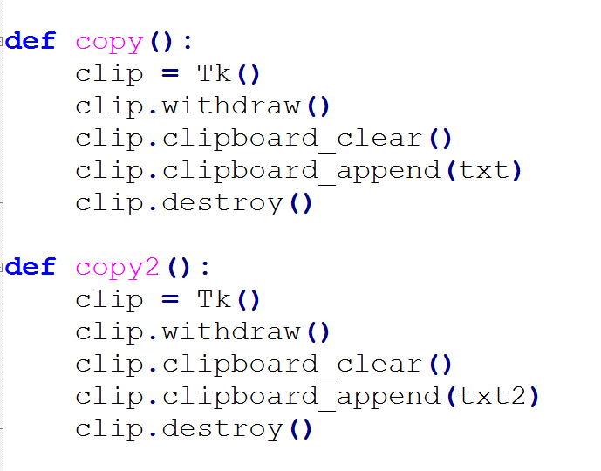Две команды для копирования текста в буфер обмена (для кнопки копирования идентификатора и копирования пароля).

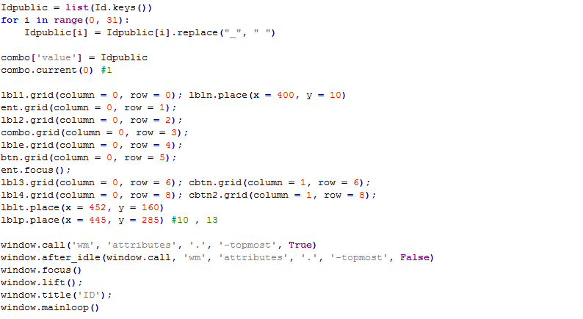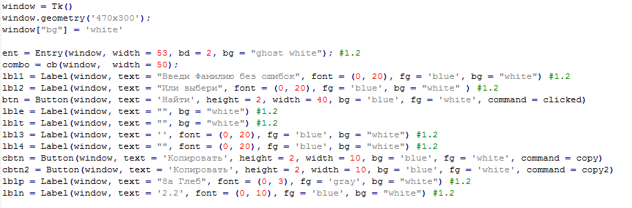Часть кода, отвечающая за графику

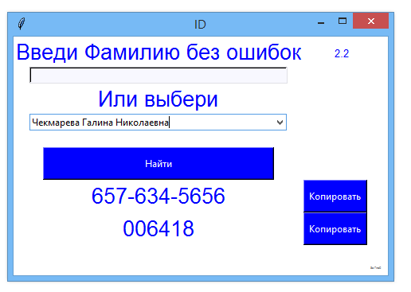

Результат: написанная программа, для удобства распространения, была упакована в exe файл.

1. **Инструкция по применению программы.**
2. Скачать программу с Google Диск, программа явялется исполняемой и Google будет распознавать её как возможный вирус <https://drive.google.com/file/d/1Yn38zLzD9WIgYhMh3BVk0vEI9SqKaX2Q/view?usp=sharing>
3. 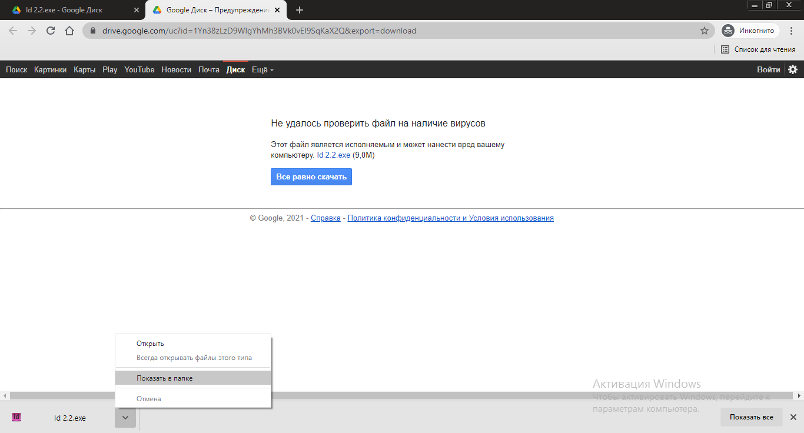Нажать на стрелку вверх, а затем «показать в папке»
4. 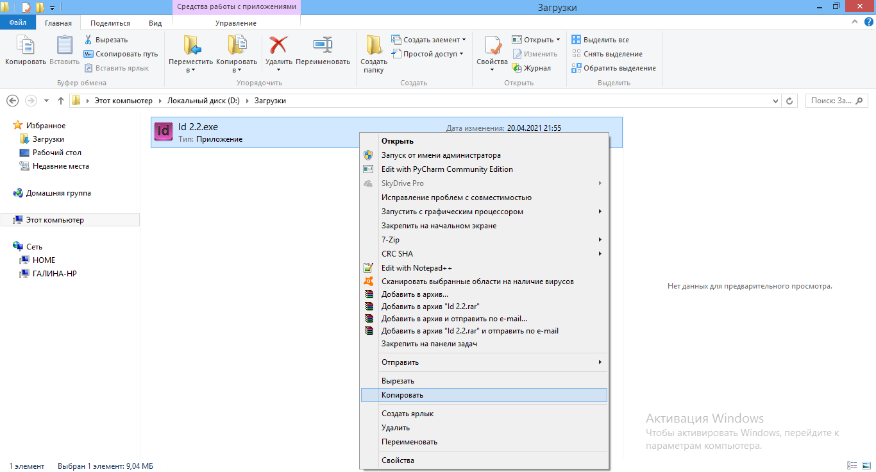Нажать правой клавишей мыши рядом с названием программы, а затем в выпавшем меню нажать копировать.
5. Перейти на рабочий стол, нажать правую кнопку мыши и в выпавшем меню нажать «вставить».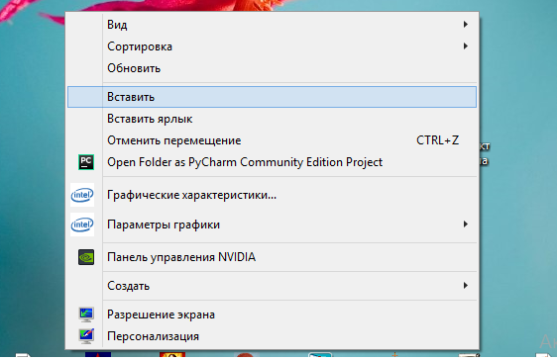
6. Нажать быстрым двойным щелчком по появившейся иконке приложения
7. В появившемся окне выбрать имя учителя, нажав на стрелку вниз и выбрав из списка, или вписать его ФИО в верхнее поля

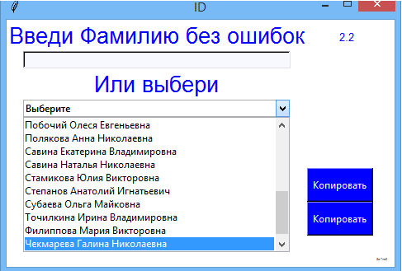

1. Нажать кнопку «Найти»
2. 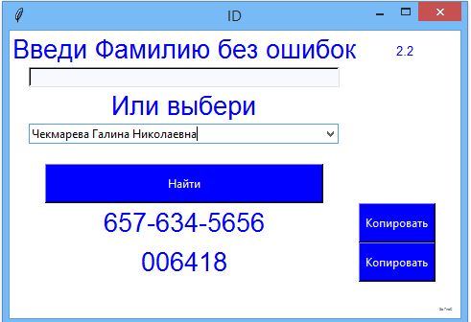По необходимости нажать одну из кнопок копировать, верхнюю для копирования идентификатора и нижнюю для копирования пароля.

**Заключение**

Программирование и информационные технологии в совокупности за последние годы сделали большой шаг вперед. Спрос сейчас идет на простоту языка (читабельность кода), скорость набора и функциональность в сумме.

Python – активно развивающийся и перспективный язык программирования, который поддерживает почти все операционные системы. Он простой и удобный в использовании.

В процессе работы было написано приложение для удобства учёбы на дистанционном обучении. Узнал, как писать приложения с графическим интерфейсом на Python. В будущем хочу переписать приложение на PyQt5 или оригинальный QT C++, из-за их большего функционала

**Список литературы**

1. <https://docs.python.org/3/library/tkinter.html>
2. <https://docs.python.org/3/library/tkinter.html>
3. <https://github.com/swaroopch/byte-of-python>
4. <https://habr.com/>
5. <https://ru.stackoverflow.com/>
6. <https://stackoverflow.com>
7. <https://wombat.org.ua/AByteOfPython/AByteofPythonRussian-2.02.pdf>